[Youtube](https://ythunder.com/)频道成功的关键是获得观看量和订阅。除了视频本身的质量外，视频的推广和宣传也是很重要的，酒香也怕巷子深，没有好的推广，你花了很多时间和精力做出来的视频也可能没有人看，信心受到打击，从而坚持不下去。

[Youtube](https://ythunder.com/)的推广方法有很多，其中有一个最常用的方法就是利用社交网络 – social network。现在是社交网站的时代，因此我们要充分利用社交网络的流量，推广我们的[Youtube](https://ythunder.com/)频道。



增加YouTube观看次数：[ythunder.com](https://ythunder.com/)

* 被分享的数量也对视频的权重和排名有非常大的影响，道理很简单，被分享的次数越多，[Youtube](https://ythunder.com/)就会认为这个视频观众喜欢，有传播价值，给予更高的曝光机会。
* 自然获得观众的分享是最好的，也是最有效的；
* 自己手工或者使用软件（例如Senuke，Zennoposter、ythunder等）分享到社交网站，
* 购买ythunder分享数量，花费一些成本，但速度更快，效果更明显。

**分享到大的社交网站**

[Youtube](https://ythunder.com/)内置了一些分享网站，打开视频，直接点击标题下的分享按钮，选择你要分享的网站，登录账户，输入标题和描述即可。

**注册社交网站账号**

* 建议在推广之前，批量多个社交账号，
* 多账号推广的时候不要同一个ip同时登录太多，账号，可以用VPN切换IP,发布标题和内容也要做变化，
* 有些账号可以通过软件批量注册，但一般大站，验证码比较复杂或者需要手机验证，只能手工注册。
* 账号注册过程并不复杂，资料可以随意填写，个人资料如昵称要做一些变化。
* 建议用excel标记录网站和账号密码，免得忘记和搞乱。

**你的利基和观众选择重点**

每个社交平台的人群特点并不完全一样，比如平均年龄，爱好等人口统计属性。

如果您的视频是关于烹饪的，Pinterest是可以找到大多数观众的地方。但是，如果您使用技术，您可能需要转向Google加。

正确的做法是为您的利基选择最佳的1-2个社交平台。集中精力在那里建设有价值的社区。

**分享至 Facebook**

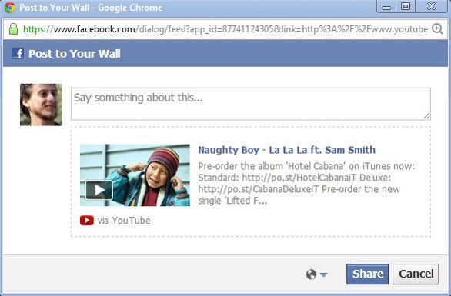

Facebook 是国外最大的社交网站，流量非常大。从Facebook生成视图的最佳方式是找到目标受众群体所在的群组，并将视频与社群分享。也可以分享到以下地方：

Facebook wall，

Facebook groups，

Facebook fan pages，

Instant Messaging

**Facebook推广 – 远离垃圾邮件**

如果你发现许多与帖子相关的群组，请不要一次发布所有群组。你可以养成每天3-5组的习惯。另外，不要在任何地方使用相同的文本，因为这是Facebook发送垃圾邮件的另一个信号。

**Facebook推广** **–** **重新发布视频**



将人们带到您的[YouTube](https://ythunder.com/)频道的另一种方式是将您的某些视频重新调整用途，并将它们作为本地视频发布在Facebook上。

在Facebook上直接发布的原生视频比从[YouTube](https://ythunder.com/)上获得的视频多获得10倍的份额。这意味着你有机会获得更多曝光。

可以剪切视频，只让其中一个提示或事实触发好奇心。使用诸如“在[YouTube](https://ythunder.com/)上查看完整视频”的标题并在说明中添加链接。

**分享到 Twitter**

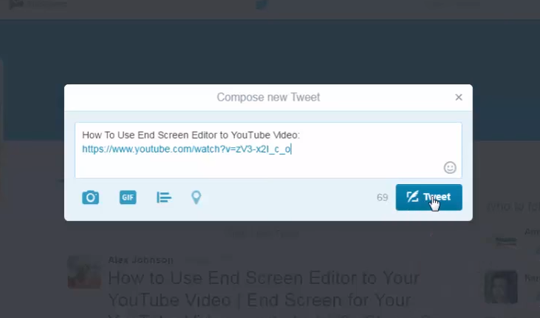

推特是美国社交网络及微博客网站，是全球互联网上访问量最大的十个网站之一。把[Youtube](https://ythunder.com/)视频分享twitter是必不可少的。

还可以到互助平台，互相转发，某些类型的视频，例如热点事件，搞笑或者走心内容可以很好的传播。

网址：https://twitter.com

Twitter上推广您的[YouTube](https://ythunder.com/)频道的方式通常是开始关注很多相关人员，会有一部分的人反过来关注你，可以慢慢积累粉丝。

Twitter的好处在于，通过研究 hash tags可以很容易地找到可能对您的视频感兴趣的人。与其他内容创作者建立联系也很容易。

分享他人的内容，不要忘记提醒他们注意。

请积极评论他们的帖子

**分享到 Tumblr.com**

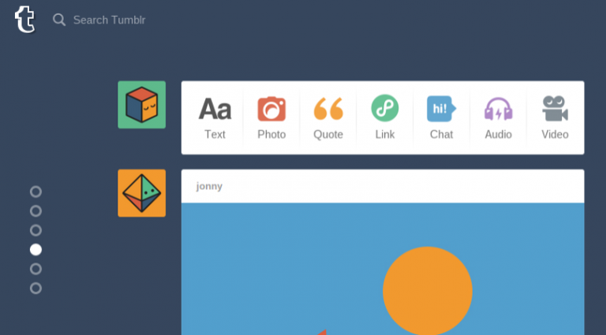

Tumblr是全球最大的轻博客网站，也是轻博客网站的始祖，很受年轻人欢迎的社交网站。

网址：Tumblr.com

**Instagram 推广**

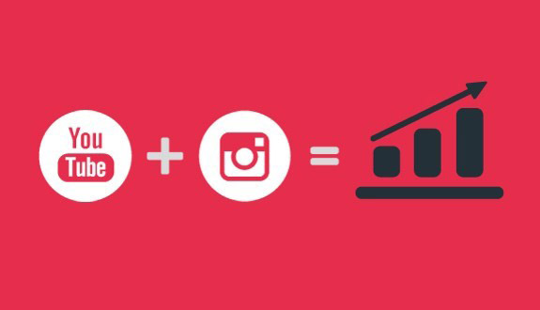

您可以显示几秒钟的视频。确保你添加引发好奇心的东西。在预告结束时，告诉人们检查你的个人资料以找到整个视频的链接。

Instagra的缺点是您可以添加的唯一可点击的链接就在您的个人资料中。这意味着您可以在自己的帖子中添加一个号召性用语，告诉人们查看您的个人博客链接到您的[YouTube](https://ythunder.com/)频道（或某个视频）。

**分享到 Pinterest**

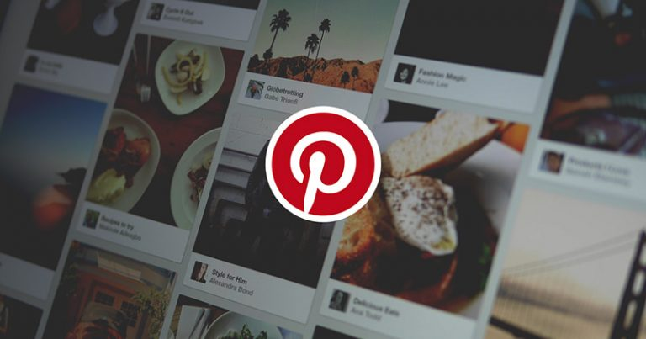

Pinterest是一个很重要的推广平台，是著名的图片社交网站。

百分之四十的Pinterest用户家庭收入超过10万美元

百分之二十九的美国成年人使用Pinterest

在美国Pinterest最受欢迎类别中排名第一的是艺术、艺术用品和业余爱好

Pinterest用户是专门的购物者、收藏者和规划者。

因此把[youtube](https://ythunder.com/)视频发布到Pinterest是获得浏览的一个十分重要的方法。

网址：https://www.pinterest.com

**分享到其他社交网站**

社交网站还有很多，定位也有偏重，比如linked in就偏重于职场社交，如果你的利基市场是这方面的，就可以充分利用。可以在自己发掘和测试不同平台的效果。

## 分享到引流平台

引流平台有很多，定位也很清晰，比如ythunder就是增加观看量的平台。

增加YouTube观看次数：[ythunder.com](https://ythunder.com/)